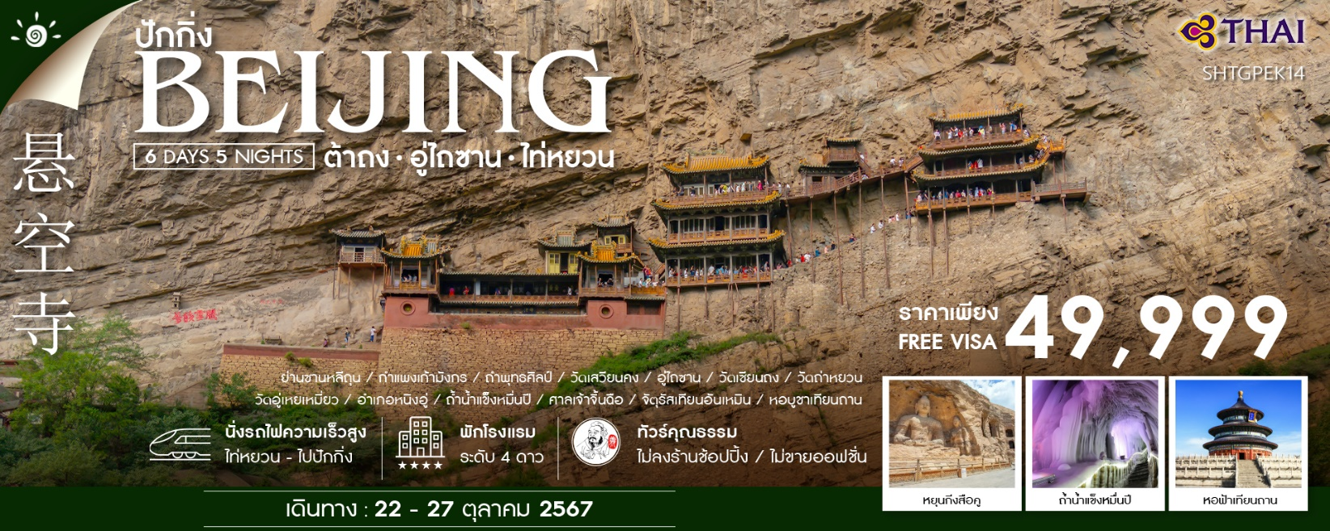

|  |  |  |  |  |  |
| --- | --- | --- | --- | --- | --- |
| **วันที่** | **กำหนดการ** | **เช้า** | **เที่ยง** | **เย็น** | **โรงแรม** |
| **1** | **กรุงเทพ (สนามบินสุวรรณภูมิ) – ปักกิ่ง (TG614:10.00-15.45) - ย่านซานหลี่ถุน** | **X** | ✈ | 🍽 | **RAMADA BEIJING HOTEL หรือเทียบเท่าระดับ 4 ดาว** |
| **2** | **ปักกิ่ง – นั่งรถไฟความเร็วสูง – ต้าถง – กำแพงเก้ามังกร – ถ้ำพุทธศิลป์ (หยุนกังสือคู)** | 🍽 | 🍽 | 🍽 | **YUNPAN RUIZHOU HOTEL หรือเทียบเท่าระดับ 4 ดาว** |
| **3** | **ต้าถง – อำเภอหุนหยวน – วัดเสวียนคง – อู่ไถซาน – วัดเซียนถง – วัดถ่าหยวน** | 🍽 | 🍽 | 🍽 | **HUAHUI HOTEL**  **หรือเทียบเท่าระดับ 4 ดาว** |
| **4** | **อู่ไถซาน – วัดอู่เหยเหมี่ยว – อำเภอหนิงอู่ –ถ้ำน้ำแข็งหมื่นปี** | 🍽 | 🍽 | 🍽 | **NINGWU LUYA MOUNTAIN HOTEL**  **หรือเทียบเท่าระดับ 4 ดาว** |
| **5** | **ไท่หยวน – ศาลเจ้าจิ้นฉือ – นั่งรถไฟความเร็วสูง – ปักกิ่ง** | 🍽 | 🍽 | 🍽 | **RAMADA BEIJING HOTEL หรือเทียบเท่าระดับ 4 ดาว** |
| **6** | **จัตุรัสเทียนอันเหมิน – หอบูชาเทียนถาน –ปักกิ่ง – กรุงเทพ (สนามบินสุวรรณภูมิ) (TG615:17.05-21.20)** | 🍽 | 🍽 | ✈ |  |
| **กรุณาเตรียมค่าทิปหัวหน้าทัวร์,ไกด์และคนขับรถ จำนวน 2,000 บาท ตลอดการเดินทาง** | | | | | |

**✰✰✰ไฮไลท์ของการท่องเที่ยวทริปนี้✰✰✰**

**⏩ถ้ำพุทธศิลป์(หยุนกังสือคู)ถูกจัดให้เป็น1 ใน 3 แหล่งปฏิมากรรมที่งดงามที่สุดในประเทศจีน**

**⏩วัดเสวียนคง หรือที่รู้จักในชื่อ 'อารามลอยฟ้า' หนึ่งในสิ่งมหัศจรรย์แห่งสถาปัตยกรรมจีน**

**⏩อู่ไถซาน หรือ เขาอู่ไถ เป็น 1 ใน 4 ภูเขาอันศักดิ์สิทธิ์ทางพุทธศาสนาของจีน**

**⏩มหัศจรรย์ถ้ำน้ำแข็งหมื่นปี ของจุดชมวิวหลูหยาซาน มีอายุเก่าแก่กว่า 3 ล้านปี**

**⏩เมืองไท่หยวน เมืองเอกของมณฑลซานซี ที่มีชื่อเสียงทางวัฒนธรรมและประวัติศาสตร์จีน**

**⏩ลิ้มรสเมนูพิเศษ…เป็ดปักกิ่ง / สุกี้หม้อไฟ**

**โปรแกรมการเดินทาง**

#### **วันแรก กรุงเทพ (สนามบินสุวรรณภูมิ) – ปักกิ่ง (TG614:10.00-15.45) – ย่านซานหลี่ถุน**

**07.00 น.** 🗣 พร้อมกันที่สนามบินสุวรรณภูมิ ณ **อาคารผู้โดยสารขาออก (ระหว่างประเทศ)** ชั้น **4 เคาน์เตอร์ D** สายการบิน **THAI AIRWAYS INTERNATIONAL (TG)** โดยมีเจ้าหน้าที่จากทางบริษัทฯ คอยต้อนรับ และอำนวยความสะดวกแด่ท่านก่อนออกเดินทาง

**10.00 น.** เหินฟ้าสู่ **เมืองปักกิ่ง โดยสายการบิน THAI AIRWAYS INTERNATIONAL** **เที่ยวบินที่ TG614 ✈**

***(บริการอาหารและเครื่องดื่มบนเครื่อง)***

**15.45 น.**  เดินทางถึง **สนามบินกรุงปักกิ่ง** เมืองประวัติศาสตร์เก่าแก่ เดิมทีปักกิ่งเคยเป็นเมืองสำคัญทางการค้าของอาณาจักรเยี่ยนเมื่อ 500 ปีก่อนคริสตกาล ผ่านพิธีการตรวจคนเข้าเมือง นำท่านเดินทางสู่ภัตตาคาร

**ค่ำ** 🍽 **รับประทานอาหารค่ำ ณ ภัตตาคาร**

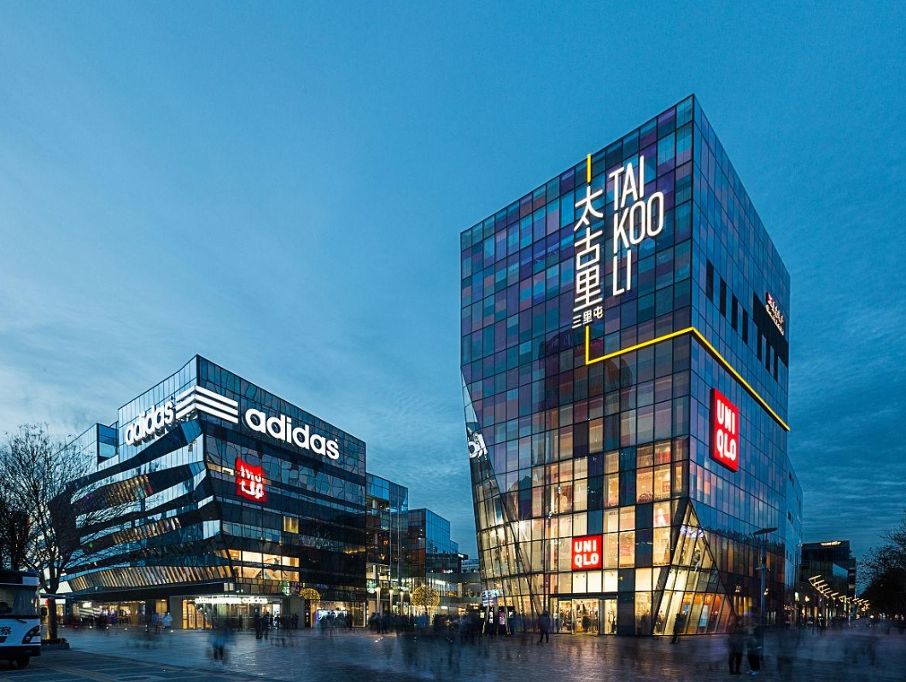หลังอาหารค่ำ นําท่านเดินทางสู่ **ย่านซานหลี่ถุน** ถือเป็นย่านช้อปย่านกินย่านเที่ยวที่มีชื่อเสียงมากแห่งหนึ่งในกรุงปักกิ่งเมืองหลวงของจีน หรือเรียกว่า สยามสแควร์ปักกิ่ง

**🛏 พักที่ RAMADA BEIJING HOTEL หรือเทียบเท่าระดับ 4 ดาว**

**วันที่สอง ปักกิ่ง – นั่งรถไฟความเร็วสูง – ต้าถง – กำแพงเก้ามังกร – ถ้ำพุทธศิลป์ (หยุนกังสือคู)**

**เช้า** 🍽 **รับประทานอาหารเช้า ณ ห้องอาหารโรงแรม**

นำท่านเดินทางสู่ **สถานีรถไฟปักกิ่ง** เพื่อโดยสาร **รถไฟความเร็วสูง** มุ่งหน้าสู่ **เมืองต้าถง (ใช้เวลาเดินทางประมาณ 2.30 ชั่วโมง)**

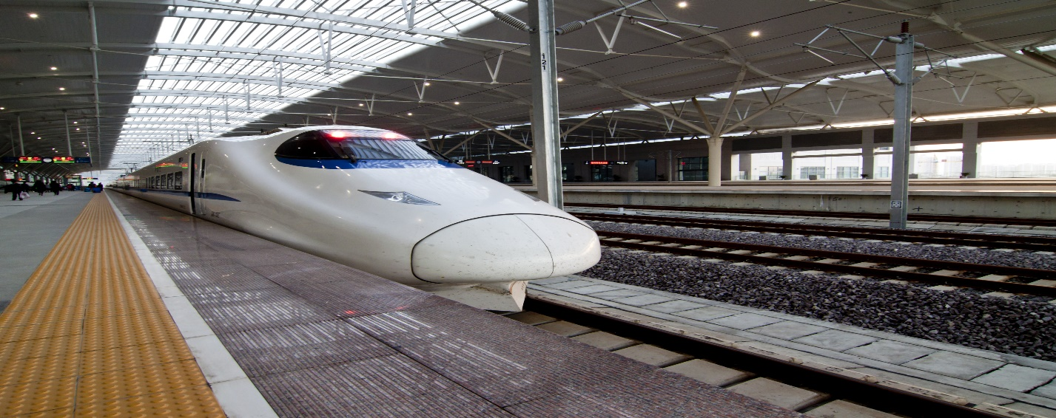**(ทั้งนี้อาจจะมีการเปลี่ยนแปลงขบวนรถไฟ) หมายเหตุ: เพื่อความรวดเร็วในการขึ้น - ลงรถไฟ กระเป๋าเดินทาง และสัมภาระของแต่ละท่านจำเป็นต้องลากด้วยตนเอง จึงควรเลือกใช้กระเป๋าเดินทางแบบคันชักล้อลากที่มีขนาดไม่ใหญ่จนเกินไป**

เดินทางถึง **เมืองต้าถง** อยู่ในมณฑลซานซี มีชื่อปรากฏในหน้าประวัติศาสตร์หลังราชวงศ์เป่ยเว่ย ย้ายราชธานีมาอยู่ที่ต้าถงในปี คศ.386 เป็นเมืองวัฒนธรรมชื่อดังและเมืองประวัติศาสตร์ยาวนานกว่า 2,400 ปี รวบรวมวัฒนธรรมทั้งชนชาติส่วนน้อยและชนชาติฮั่น อีกทั้งเป็นสถานที่ตั้งป้อมปราการสำคัญทางทหาร และนำท่านชม **กำแพงเก้ามังกรต้าถง** ที่ทั่วแผ่นดินจีนคงเหลือกำแพงเก้ามังกรอยู่เพียง 4 แห่ง ซึ่ง 1 ใน 4 ก็อยู่ที่เมืองต้าถง ตั้งอยู่หน้าวังของเจ้าชายจูกุ้ย พระโอรสองค์ที่ 13 ของพระปฐมจักรพรรดิหงหวู่ แห่งราชวงศ์หมิง เจ้าเมืองต้าถง ปัจจุบันพระราชวังแห่งนี้จะไม่มีปรากฎให้เห็นแล้ว แต่ตัวกำแพงยังอนุรักษ์ไว้อย่างดี

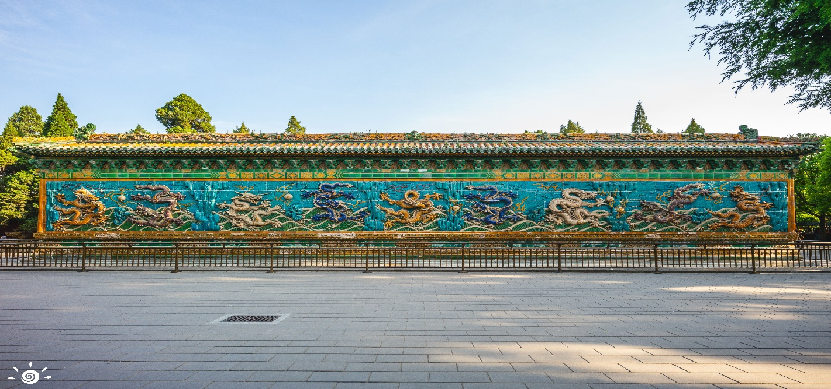

**เที่ยง** 🍽 **รับประทานอาหารกลางวัน ณ ภัตตาคาร**

**บ่าย** นำท่านเดินทางสู่ **ถ้ำหยุนกังสือคู (รวมรถแบตเตอรี่)** ตั้งแต่มีการขุดเจาะถ้ำผาที่เชิงเขาอู่โจวซัน ที่มีความยาวจากทิศตะวันออกจรดทิศตะวันตกราว 1 กิโลเมตร ปัจจุบัน ค้นพบถ้ำผาขนาดใหญ่ 45 คูหา และช่องเขาใหญ่น้อยซึ่งเป็นแท่นบูชาพระพุทธรูปที่สำคัญ 209 แท่น มีรูปแกะสลักนูนสูงปรากฏอยู่ทั้งภายในและภายนอกมากกว่า 50,000 ชิ้น ในประติมากรรมรูปสลักนูนสูงเหล่านี้ ขนาดใหญ่ที่สุดสูงถึง 17 เมตร และเล็กสุดสูงเพียง 2 เซนติเมตรเท่านั้น รูปสลักพระโพธิสัตว์ ยักษ์ และนางฟ้าอ่อนช้อยมีชีวิตชีวา งานสลักบนยอดเจดีย์วิจิตรตระการตา หวังเจียกล่าวว่า “ถ้ำผาหยุนกั่งได้รับการยกย่องว่า เป็นสิ่งมหัศจรรย์ของประวัติศาสตร์จิตรกรรมจีน

**ค่ำ** 🍽 **รับประทานอาหารค่ำ ณ ภัตตาคาร**

**🛏 พักที่ YUNPAN RUIZHOU HOTEL หรือ เทียบเท่าระดับ 4 ดาว**

**วันที่สาม ต้าถง – อำเภอหุนหยวน – วัดลอยฟ้าเสวียนคง – อู่ไถซาน – วัดเซียนถง – วัดถ่าหยวน**

**เช้า** 🍽 **รับประทานอาหารเช้า ณ ห้องอาหารโรงแรม**

นำเดินทางสู่ **อำเภอหุนหยวน** เพื่อเดินทางสู่ **วัดลอยฟ้าเสวียนคง (ใช้ระยะเวลาเดินทางประมาณ 1.30 ชั่วโมง)** เป็นวัดที่ยืนหยัดอยู่ด้วยเสาไม้ค้ำยัน เสียบทะลุเข้าไปในผาหิน บนความสูงมากกว่า 75 โดยวัดนี้เกิดมาในสมัยราชวงศ์เว่ยเหนือ หรือประมาณปี ค.ศ. 400-500 และสาเหตุที่สร้างอารามไว้กับหน้าผา ก็มีเหตุว่า ฮ่องเต้ต้องการให้ลัทธิเต๋า ขงจื้อและพระพุทธศาสนามาอยู่รวมกันที่วัดเดียวกัน ซึ่งทางลัทธิเต๋านั้นต้องอยู่บนยอดเขาสูง ส่วนพุทธศาสนาอยู่พื้นที่ราบ ดังนั้นจึงมีการเลือกเอาตรงหน้าผากึ่งกลางภูเขามาเป็นที่สร้างวัด และขณะเดียวกันพื้นที่บริเวณจะสร้างวัดก็มีน้ำท่วมสูงไม่สามารถสร้างบนพื้นราบได้ จึงได้ยกระดับทั้งวัดขึ้นไปแขวนไว้ข้างหน้าผา อารามแห่งนี้สามารถยืนหยัดมายาวนานขนาดนี้ ก็เพราะการขึ้นไปอยู่บนหน้าผา ที่ชะง่อนผาด้านบนคอยลดแรงลมแรงฝนแรงพายุแสงแดดไม่ให้มากระทบตัวอารามได้โดยตรง เมื่อไม่มีสิ่งรบกวนอารามทั้งทางน้ำทางอากาศและแสงแดดมากนัก จึงทำให้อารามแห่งนี้ยังคงความแข็งแรงมาได้จนถึงปัจจุบัน

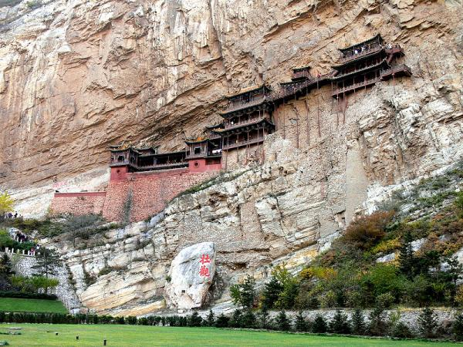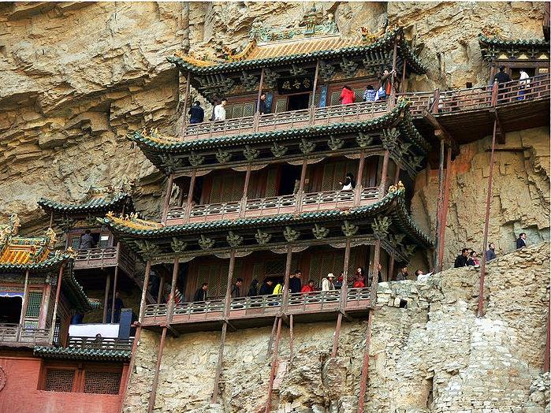

**เที่ยง** 🍽 **รับประทานอาหารกลางวัน ณ ภัตตาคาร**

**บ่าย** นำท่านเดินทางสู่ **อู่ไถซาน (ใช้เวลาประมาณเดินทางประมาณ 3 ชั่วโมง)** เป็นหนึ่งในภูเขาศักดิ์สิทธิ์ของชาวจีนพุทธ ในมณฑลซานซีเป็นปูชนียสถานทางพุทธศาสนาที่เรืองนามลือชื่อของจีน จากนั้นนำท่านชม **วัดเซียนถง** เป็นวัดที่ใหญ่ที่สุดในอู่ไถซาน มีพื้นที่กว่า 80000 ตารางเมตร มีประวัติความเป็นมาอันยาวนานและถือได้ว่าเป็นหนึ่งในวัดเก่าแก่ที่สุดแห่งหนึ่งของประเทศจีน และลักษณะเด่นของวัดนี้คือ การก่อสร้างวิหารภายในจะไม่ใช้ขื่อและคานใดๆทั้งสิ้น แต่จะใช้การก่ออิฐถือปูนเท่านั้น และชม **วัดถ่าหยวน** หรือวัดเจดีย์ขาว ภายในมีเจดีย์ทรงระฆังคว่ำสีขาวสถูปแบบทิเบตที่ถือเป็นสัญลักษณ์ของอู่ไถซาน

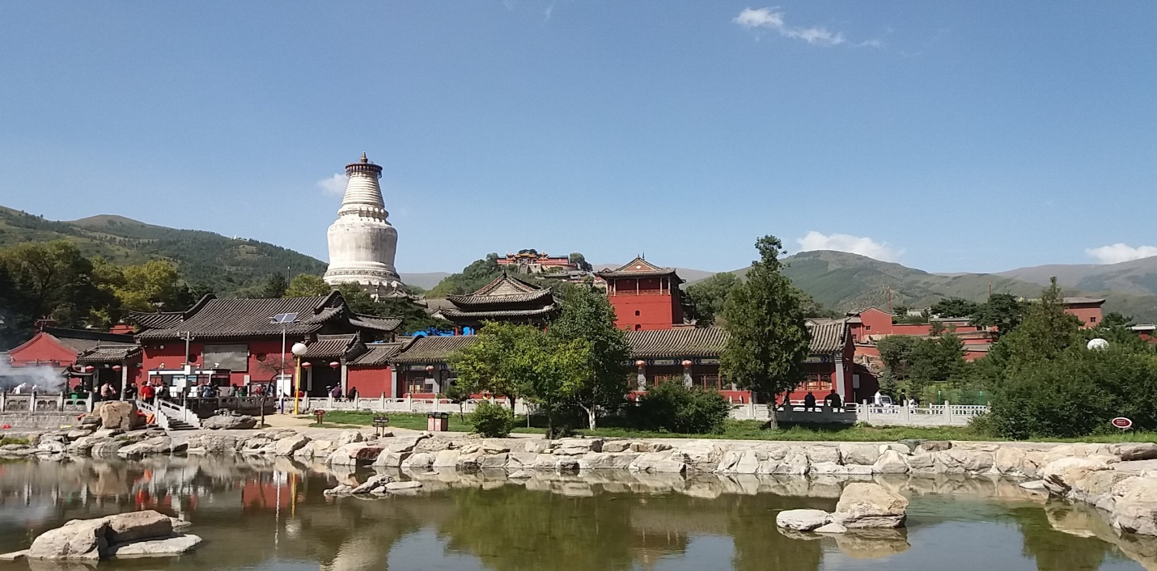

**ค่ำ** 🍽 **รับประทานอาหารค่ำ ณ ภัตตาคาร**

**🛏 พักที่ HUAHUI HOTEL หรือเทียบเท่าระดับ 4 ดาว**

**วันที่สี่ อู่ไถซาน – วัดอู่เหยเหมี่ยว – อำเภอหนิงอู่ – ถ้ำน้ำแข็งหมื่นปี**

**เช้า** 🍽 **รับประทานอาหารเช้า ณ ห้องอาหารโรงแรม**

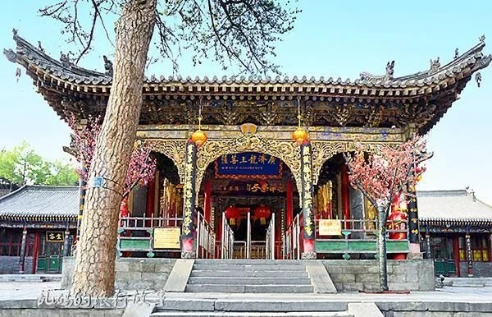นำท่านเดินทางสู่ **วัดอู่เหยเหมี่ยว** ตั้งอยู่ในพื้นที่ตอนกลางของเขาอู่ไถซาน เป็นวัดที่ประดิษฐานบุตรชายราชามังกรองค์ที่5 ของราชามังกรแห่งทะเลตะวันออกจีน เป็นเทพเจ้าแห่งความมั่งคั่ง และอุดมสมบูรณ์ เป็นวัดที่ได้รับความนิยมศรัทธา ผู้คนมักมากราบไหว้ ขอพร ด้านการงาน การเงิน และ โชคลาภ

จากนั้นนำท่านเดินทางต่อสู่ **เมืองหนิงอู่ (ใช้ระยะเวลาเดินทางประมาณ 2 ชั่วโมง)**

**เที่ยง** 🍽 **รับประทานอาหารกลางวัน ณ ภัตตาคาร**

**บ่าย** นำท่านเที่ยวชม **ถ้ำน้ำแข็งหมื่นปี (รวมรถแบตเตอรี่) (ใช้ระยะเวลาเดินทางประมาณ 1 ชั่วโมง)** ตั้งอยู่ในหมู่บ้านชุนจิ่งวา เมืองซินโจว มณฑลซานซี **เป็นเส้นทางท่องเที่ยวพิเศษ** สูงจากระดับน้ำทะเล 2,300 เมตร จากการสำรวจในสถานที่ของผู้เชียวชาญด้านถ้ำ จากสถาบันธรณีวิทยาจีน ถ้ำแห่งนี้ก่อตัวขึ้นในช่วงยุคน้ำแข็ง Cenozoic Quaternary เมื่อประมาณ 3 ล้านปีก่อน จึงเรียกว่าถ้ำน้ำแข็งหมื่นปี

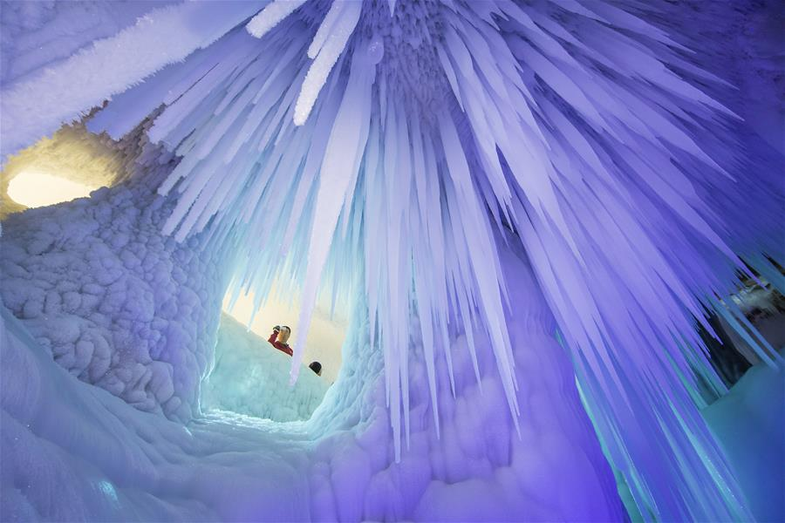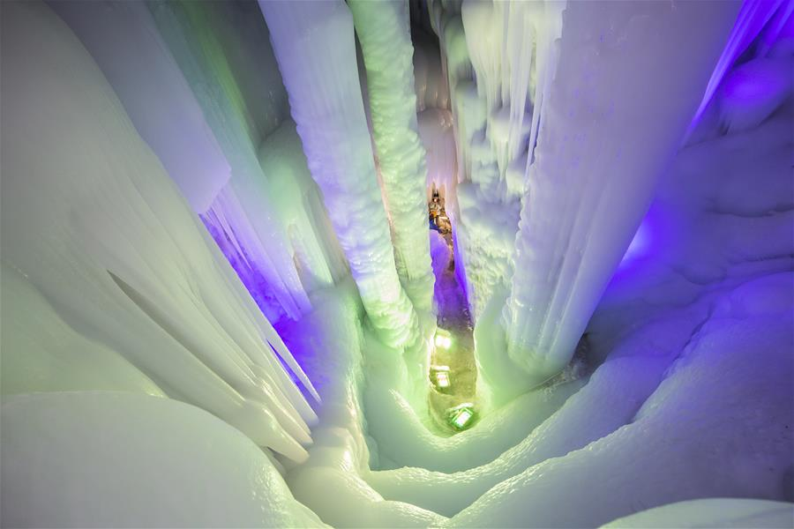

**ค่ำ** 🍽 **รับประทานอาหารค่ำ ณ ภัตตาคาร**

**🛏 พักที่ NINGWU LUYA MOUNTAIN HOTEL หรือเทียบเท่าระดับ 4 ดาว**

**วันที่ห้า อำเภอหนิงอู่ – ไท่หยวน – ศาลเจ้าจิ้นฉือ – นั่งรถไฟความเร็วสูง – ปักกิ่ง**

**เช้า** 🍽 **รับประทานอาหารเช้า ณ ห้องอาหารโรงแรม**

นำท่านเดินทางสู่ **เมืองไท่หยวน (ใช้เวลาเดินทางประมาณ 2.30 ชั่วโมง)**

**เที่ยง** 🍽 **รับประทานอาหารกลางวัน** **ณ ภัตตาคาร เมนูพิเศษ…สุกี้หม้อไฟ**

**บ่าย** นำท่านเยี่ยมชม **ศาลเจ้าจิ้นฉือ** สร้างขึ้นในสมัยเว่ย ค.ศ. 220-260 เพื่อรำลึกถึงโอรส องค์ที่สอง ของพระเจ้าโจวอู่หวาง ที่ได้รับการแต่งตั้งให้เป็นเจ้าเมืองจิ่น ในสมัยโจว (ก่อน ค.ศ. 1,048) ศาลเจ้าจิ้นฉือมีพื้นที่กว้างขวางใหญ่โต มีกลุ่มอาคารมากมาย เช่น ตำหนักเทพพระมารดา “เสิ่นหมู่เตี้ยน” นอกจากมีรูปปั้นของพระองค์แล้ว ภายในบริเวณอารามยังมีต้นไม้เก่าแก่ที่มีอายุร่วม 3,000 ปี มีความสูงถึง 18 เมตร บ่อน้ำ “หนานเหล่าฉวน” ที่กล่าวได้ว่าน้ำในบ่อนั้นไม่เคยมีวันแห้ง จะมีน้ำอยู่ในบ่อตลอดเวลา และรูปปั้นของบรรดาสาวใช้ในอิริยาบถ สีหน้าต่างๆ แสดงให้เห็นถึงความแตกต่างของปุถุชน ที่มีความรู้สึก รัก โกรธ พอใจ เสียใจ และหน้าที่การงานของผู้คนแต่ละชนชั้นของสังคมในยุคสมัยนั้นด้วย

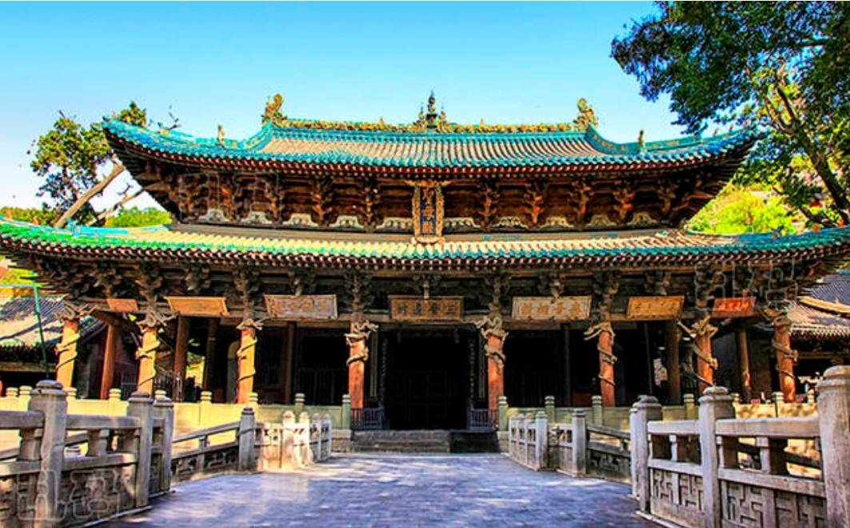

**ค่ำ** 🍽 **รับประทานอาหารค่ำ ณ ภัตตาคาร**

หลังอาหารค่ำนำท่านเดินทางสู่  **สถานีรถไฟไท่หยวน** เพื่อโดยสาร **รถไฟความเร็วสูง** มุ่งหน้าสู่ **เมืองปักกิ่ง (ใช้เวลาเดินทางประมาณ 3 ชั่วโมง)**

**(ทั้งนี้อาจจะมีการเปลี่ยนแปลงขบวนรถไฟ) หมายเหตุ: เพื่อความรวดเร็วในการขึ้น - ลงรถไฟ กระเป๋าเดินทาง และสัมภาระของแต่ละท่านจำเป็นต้องลากด้วยตนเอง จึงควรเลือกใช้กระเป๋าเดินทางแบบคันชักล้อลากที่มีขนาดไม่ใหญ่จนเกินไป**

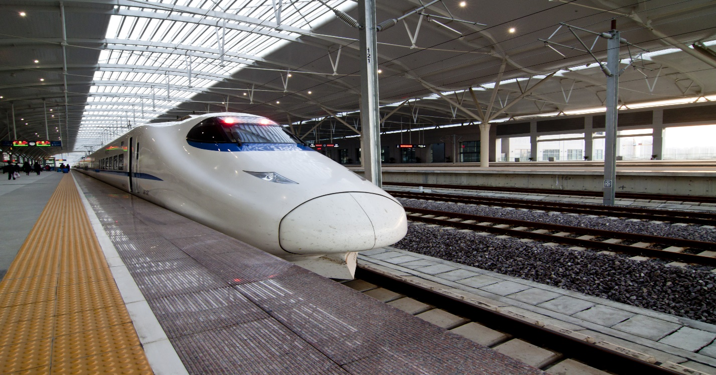

**🛏 พักที่ RAMADA BEIJING HOTEL หรือเทียบเท่าระดับ 4 ดาว**

**วันที่หก จัตุรัสเทียนอันเหมิน – หอบูชาเทียนถาน – ปักกิ่ง – กรุงเทพ (สนามบินสุวรรณภูมิ)**

**(TG615:17.05-21.20)**

**เช้า** 🍽 **รับประทานอาหารเช้า ณ ห้องอาหารโรงแรม**

นำท่านเดินทางสู่ **จัตุรัสเทียนอันเหมิน** จัตุรัสที่ใหญ่ที่สุดในโลก ชมศาลาประชาคมที่สามารถบรรจุคนได้นับหมื่นคน ชมอนุเสาวรีย์วีรชน ให้ท่านถ่ายภาพไว้เป็นที่ระลึก

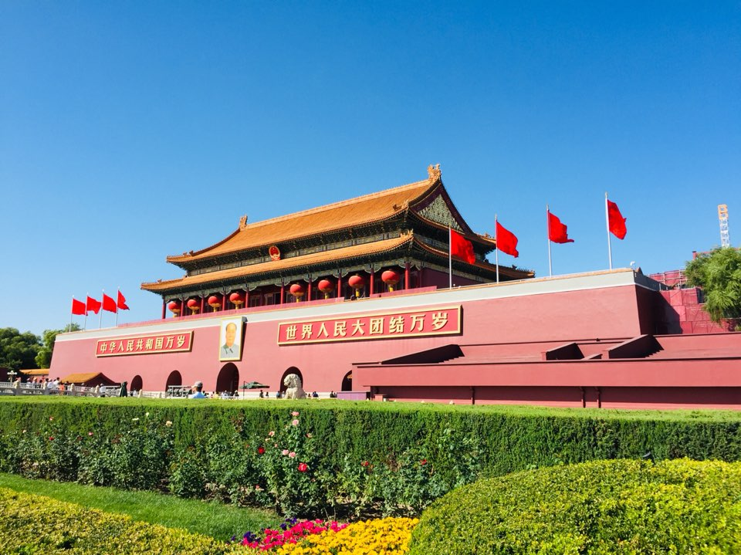

จากนั้นนำท่านสู่ **หอบูชาเทียนถาน** ถูกลงทะเบียนเป็นมรดกโลก ในปี ค.ศ. 1998 หนึ่งในสถานที่ท่องเที่ยวที่โด่งดัง ที่สุด แห่งหนึ่งในจีน สร้างขึ้นมาตั้งแต่สมัยราชวงศ์หมิง ค.ศ. 1420

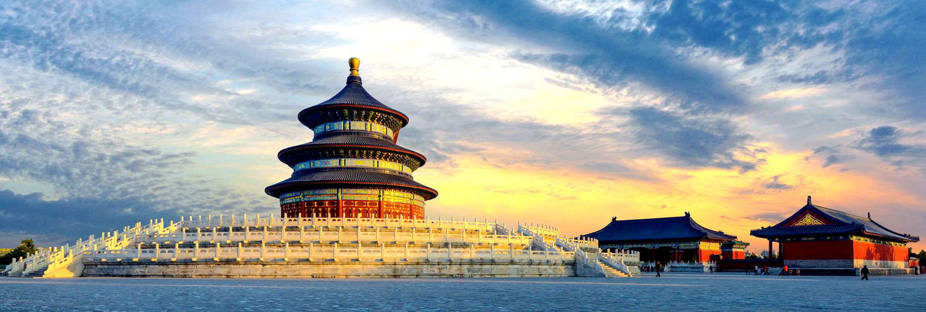

**เที่ยง** 🍽 **รับประทานอาหารกลางวัน ณ ภัตตาคาร เมนูพิเศษ…เป็ดปักกิ่ง**

**บ่าย** สมควรแก่เวลากรุณาตรวจเช็คสัมภาระของท่านให้เรียบร้อย จากนั้นนำท่านเดินทางสู่สนามบินเพื่อกลับกรุงเทพฯ

**17.05 น.** เหินฟ้าสู่ **กรุงเทพฯ** **โดยสายการบิน THAI AIRWAYS INTERNATIONAL เที่ยวบินที่** **TG615 ✈**

***(บริการอาหารและเครื่องดื่มบนเครื่อง)***

**21.20 น.** ถึง**ท่าอากาศยานสุวรรณภูมิ กรุงเทพฯ** โดยสวัสดิภาพ พร้อมความประทับใจ......... ☺ ☺ ☺ ☺

**\*\*\*\*\*\*\*\*ขอบคุณทุกท่านที่ใช้บริการ\*\*\*\*\*\*\*\***

☺ ☺ ☺ ☺ **ซื่อสัตย์ จริงใจ ห่วงใย เน้นบริการ คืองานของเรา** ☺ ☺ ☺ ☺

**\*\*หมายเหตุ: โปรแกรมและราคาสามารถเปลี่ยนแปลงได้ตามความเหมาะสมโดยไม่ต้องแจ้งให้ทราบล่วงหน้าทางบริษัทฯ จะถือผลประโยชน์ของลูกค้าเป็นสำคัญ\*\***

**\*\*\*ในกรณีที่ลูกค้าต้องออกตั๋วโดยสารภายในประเทศ (เครื่องบิน ,รถทัวร์ ,รถไฟ) กรุณาติดต่อเจ้าหน้าที่ของบริษัทฯ เพื่อเช็คว่ากรุ๊ปมีการคอนเฟิร์มเดินทางก่อนทุกครั้ง เนื่องจากสายการบินอาจมีการปรับเปลี่ยนไฟล์ทบิน หรือเวลาบิน โดยไม่ได้แจ้งให้ทราบล่วงหน้า ทางบริษัทฯ จะไม่รับผิดชอบใด ๆ ในกรณี ถ้าท่านออกตั๋วภายในโดยไม่แจ้งให้ทราบและหากไฟล์ทบินมีการปรับเปลี่ยนเวลาบิน เพราะถือว่าท่านยอมรับในเงื่อนไขดังกล่าว\*\*\***

|  |
| --- |
| **อัตราค่าบริการ (ราคาต่อท่าน)** |

|  |  |  |  |
| --- | --- | --- | --- |
| **วันเดินทาง** | **ราคาทัวร์ผู้ใหญ่**  **พักห้องละ 2-3 ท่าน**  **(15 ท่านออกเดินทาง)** | **พักเดี่ยว**  **จ่ายเพิ่ม** | **ราคา**  **ไม่รวมตั๋ว** |
| **22-27 ตุลาคม 2567** | **49,999 บาท/ท่าน** | **6,000 บาท/ท่าน** | **29,999 บาท/ท่าน** |

**อัตราค่าบริการดังกล่าวรวม**

1. **ค่าตั๋วเครื่องบิน**ชั้นทัศนาจร ไป-กลับ พร้อมกรุ๊ป ตามที่ระบุไว้ในรายการเท่านั้น **ตั๋วเครื่องบินที่ใช้เป็นแบบกรุ๊ปไม่สามารถเลือกที่นั่งล่วงหน้าได้ (ท่านจะได้รับที่นั่งแบบสุ่มเท่านั้น)**
2. **ค่าภาษีสนามบิน**ทุกแห่ง หากสายการบินมีการปรับราคาภาษีน้ำมันขึ้น ทางบริษัทฯ ขอสงวนสิทธิ์เก็บค่าภาษีน้ำมันเพิ่มตามความเป็นจริง ก่อนการเดินทาง**\*\*ราคาทัวร์นี้เช็คภาษีน้ำมัน**\*\*
3. **ค่าโรงแรม**ระดับมาตรฐาน (พักห้องละ 2-3 ท่าน)

กรณีห้อง TWIN BED (เตียงเดี่ยว 2 เตียง) ซึ่งโรงแรมไม่มีหรือเต็ม ทางบริษัทขอปรับเป็นห้อง DOUBLE BED แทนโดยมิต้องแจ้งให้ทราบล่วงหน้า หรือ หากต้องการห้องพักแบบ DOUBLE BED ซึ่งโรงแรมไม่มีหรือเต็ม ทางบริษัทขอปรับเป็นห้อง TWIN BED แทนโดยมิต้องแจ้งให้ทราบล่วงหน้า เช่นกัน กรณีพักแบบ TRIPLE ROOM 3 ท่าน 1 ห้อง ท่านที่ 3 อาจเป็นเสริมเตียง หรือ SOFA BED หรือ เสริมฟูกที่นอน ทั้งนี้ขึ้นอยู่กับรูปแบบการจัดห้องพักของโรงแรมนั้นๆ

1. ค่าอาหาร ตามที่ระบุไว้ในรายการ
2. **ค่ายานพาหนะ** และค่าธรรมเนียมเข้าชมสถานที่ต่างๆ ตามที่ระบุไว้ในรายการ
3. **น้ำหนักสัมภาระ ท่านละไม่เกิน 20 กิโลกรัม**  สัมภาระติดตัวขึ้นเครื่องได้ 1 ชิ้น ต่อท่าน น้ำหนักต้องไม่เกิน 7 กิโลกรัม, ค่าประกันวินาศภัยเครื่องบินตามเงื่อนไขของแต่ละสายการบินที่มีการเรียกเก็บ
4. **ค่าประกันอุบัติเหตุ**ระหว่างการเดินทาง ท่านละไม่เกิน 1,000,000 บาท (ค่ารักษาพยาบาล 500,000 บาท) คุ้มครองผู้เอาประกันที่มีอายุตั้งแต่ 1 เดือนขึ้นไป และผู้เอาประกันอายุระหว่าง 1 เดือน ถึง 15 ปี และผู้ที่มีอายุสูงกว่า 70 ปี ขึ้นไป ค่าชดเชยทั้งหลายตามกรมธรรม์จะลดลงเหลือเพียงครึ่งหนึ่งของค่าชดเชยที่ระบุไว้ในกรมธรรม์ทั้งนี้ย่อมอยู่ในข้อจำกัดที่มีการตกลงไว้กับบริษัทประกันชีวิต **ในการเคลมประกันทุกกรณี** ต้องมีใบเสร็จ และมีเอกสารรับรองทางการแพทย์ หรือจากหน่วยงานที่เกี่ยวข้อง

**การประกันไม่คุ้มครอง**

กรณีที่เสียชีวิต หรือ เจ็บป่วยทางร่างกายด้วยโรคประจำตัว, การติดเชื้อ, ไวรัส, ไส้เลื่อน, ไส้ติ่ง, อาการที่เกี่ยวข้องกับการติดยา, โรคติดต่อทางเพศสัมพันธ์, การบาดเจ็บจากความเสียหายโดยเจตนา, การฆ่าตัวตาย, เสียสติ, ตกอยู่ภายใต้อำนาจของสุรายาเสพติด, บาดเจ็บจากการทะเลาะวิวาท การแท้งบุตร, การบาดเจ็บเนื่องมาจากอาชญากรรม, จลาจล, นัดหยุดงาน, การก่อการร้าย การยึดพาหนะ และการปล้นอากาศยาน (Terrorism, Hijack, Skyjack) และ อื่นๆตามเงื่อนไขในกรมธรรม์**อั**

1. **ค่าบริการดังกล่าว (ข้อ 1-7) เป็นค่าบริการเฉพาะผู้เดินทางที่เป็นชาวไทยเท่านั้น!!!**

**อัตราค่าบริการดังกล่าวไม่รวม**

1. **ค่าธรรมเนียมยื่นวีซ่าท่องเที่ยวเข้าประเทศจีน ผู้ถือหนังสือเดินทางไทย (หมายเหตุ : ตั้งแต่วันที่ 1 มีนาคม 2567 จีนยกเลิกการขอวีซ่าสำหรับหนังสือเดินทางไทย ท่านสามารถเข้าจีนโดยไม่ต้องขอวีซ่า )** **ยกเว้นกรณีการพำนักถาวร การทำงาน การศึกษา กิจกรรมด้านสื่อ หรือกิจกรรมอื่น ๆ ที่จำเป็นต้องได้รับการอนุญาตล่วงหน้าจากหน่วยงานที่รับผิดชอบของอีกฝ่ายหนึ่ง**
2. **ค่าทำหนังสือเดินทางทุกประเภท**
3. ค่าดำเนินการคัดกรองตรวจหาเชื้อ RT-PCR หรือ ATK ในกรณีที่ประเทศจีนต้องให้ตรวจ
4. **ค่าใช้จ่ายอื่นๆ** ที่นอกเหนือจากรายการระบุ เช่น ค่าใช้จ่ายส่วนตัวอื่นๆ ฯลฯ
5. **กรุณาเตรียมค่าทิปหัวหน้าทัวร์,ไกด์และคนขับรถ รวม 2,000 บาทต่อคน (เด็กชำระทิปเท่ากับผู้ใหญ่)**
6. **ค่าภาษี**มูลค่าเพิ่ม VAT 7 % และหักภาษี ณ ที่จ่าย 3 % ในกรณีที่ลูกค้าต้องการใบเสร็จรับเงินที่ถูกต้อง จะต้องบวกค่าภาษีมูลค่าเพิ่ม และหัก ณ ที่จ่าย จากยอดขายจริงทั้งหมดเท่านั้น และโปรดแจ้งทางบริษัทฯ จะออกให้ภายหลัง ขอสงวนสิทธิ์ออกใบเสร็จที่ถูกให้กับบริษัททัวร์เท่านั้น
7. **ค่าธรรมเนียมยื่นวีซ่าจีนสำหรับชาวต่างชาติ**
8. ค่าธรรมเนียมน้ำมันและภาษีสนามบิน ในกรณีที่สายการบินมีการปรับขึ้นราคา



